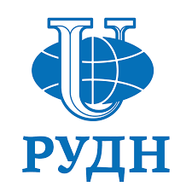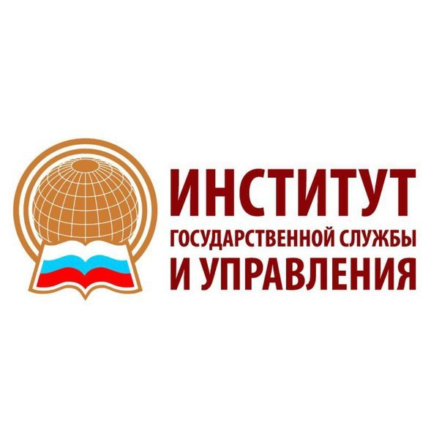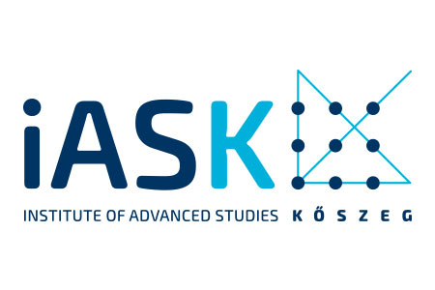

Российский университет дружбы народов

Институт государственной службы и управления

InstituteofAdvancedstudiesKoszeg

________________________________________________________________

Научно-практическая конференция

«Особенности современного этапа глобализационных процессов в Новой Европе: роль Украины и Польши в них, история украино-польских отношений, перспективы их развития, противоречия»

15 октября 2021г.

Формат проведения:

- в режиме он-лайн: на платформе Zoom:https://us02web.zoom.us/j/83207746839

Планируемое время проведения конференции: 11.00ч. -17.35ч.

Подключение:с 10:30ч.

Модератор конференции – Курылев Константин Петрович – д.и.н., профессор,профессор кафедры ТИМО Российского университета дружбы народов, директор Центра исследований постсоветских стран (ЦИПС), главный редактор журнала «Постсоветские исследования».

11:00-11:10Приветственное слово

- 11:10-11:30Каширина Татьяна Владиславовна – д.и.н., профессор, профессор кафедры международных отношений Дипломатической академии МИД РФ - «Современные внутренние и внешние факторы, влияющие на социально-экономическое развитие Польши и Украины».
- 11:35-11:55Коваль ВасилийПетрович – к.ю.н., доцент кафедры зарубежного регионоведения и международного сотрудничества ИГСУ РАНХиГС, Член-корреспондент академии естественных наук, дипломатический ранг Чрезвычайного и Полномочного Посланника 2-го класса – «Польский вопрос в политике России».
- 12:00-12-20Блохин Владимир Владимирович – д.и.н., профессор кафедры истории России факультета гуманитарных и социальных наук РУДН - «Героизация нацизма в Польше и Украине как политическая тенденция».
- 12:25-12-45Малышев Дмитрий Валерьевич - к.и.н., ведущий научный сотрудник Сектора Беларуси, Молдовы и Украины Центра постсоветских исследований Института мировой экономики и международных отношений имени Е.М. Примакова Российской академии наук» (ИМЭМО РАН) – «Политический аспект современных польско-украинских отношений».
- 12:50-13:10Марат Касем – политолог, шеф-редактор международного новостного агентства «Sputnik Литва» - «Украинизация Прибалтики».
- 13:15–13:35Озинковская Елена Анатольевна – специалист-международник (Польша) – Роль культурной дипломатии в современных отношениях Польши и России.
- 13:45-14:05Блохин Константин Владимирович – к.и.н., политолог, американист, ведущий научный сотрудник Центра исследования проблем безопасности РАН - «Новая Европа во внешнеполитической стратегии Байдена».
14:05-14:25 – Перерыв
- 14:25-14:45Курылев Константин Петрович – д.и.н., профессор, профессор кафедры ТИМО РУДН, директор Центра исследований постсоветских стран (ЦИПС), главный редактор журнала «Постсоветские исследования» - «Польша как провайдер Украины в Европу: ожидания и разочарования».
- 14:50-15:10Шиманьска Анета - председатель Ассоциации польско-еврейского диалога «Мост» (TheBridge) -
- 15:15-15:35Воробьев Сергей Владимирович - д.и.н., профессор, профессор кафедры международных отношений Дипломатической академии МИД РФ –«Польша в глобальной безопасности: историческая память и современные проблемы».
- 15:40-16:00Карамалак Степан Васильевич - начальник отдела внешних связей Администрации района Тараклия Республики Молдова – «Отношения Украины и Вышеградской четверки».
- 16:05-16:25Хотивришвили Анна Александровна – специалист в области миграционной политики ЕС Вышеградской Четверки, Fellow в Венгрии и в научном центре IASK, преподаватель кафедры теории и истории международных отношений (РУДН) - «Миграционная политика в ЕС, роль украинских мигрантов в Польше».
- 16:25-16:40Братчик Алина Сергеевна– специалист-международник - "Ключевые точки соприкосновения и противоречия в отношениях между Польшей и Украиной. Позиция Польши".
- 16:45-17:00Бабаян Людмила, Чехляева Сабина - специалисты-международники(Россия) - "Роль Польши в современных международных отношениях и ее противоречия с Украиной".
- 17:00-17:20Трухачев Вадим Вадимович – к.и.н., доцент РГГУ, журналист-международник специалист по истории стран Центральной Европы и проблемам Евросоюза –«Чехия и Польша – вместе против России?».
- 17:20-17:35Седова Арина Алексеевна - специалист-международник - «Украина -Польша: контуры будущего».

Для выступления отводится время до 20 минут, для дискуссии до 5 минут.
Язык конференции: русский, английский.

Контакты для связи:
Хотивришвили Анна Александровна - ассистент кафедры теории и истории международных отношений РУДН.
Тел: 79269503303
Е-мail: annkhotivrishvili@yahoo.com

